THESIS PNEU
Зерновая дисковая сеялка No-Till

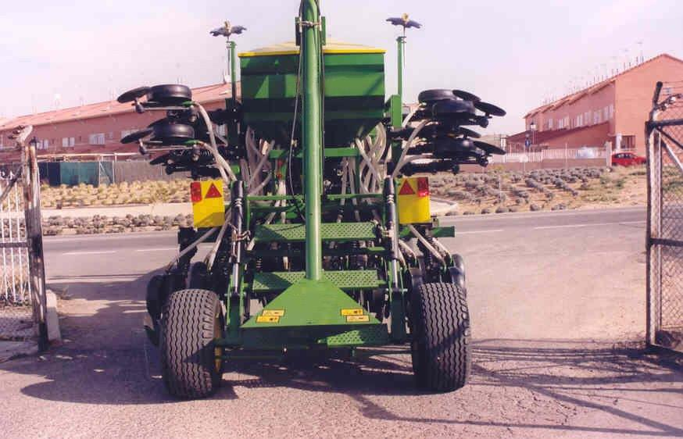

THESIS PNEU | 4500  PNEU | 5000  PNEU | 6000  PNEU
Вес в кг | 4550 | 4950 | 6000
Емкость бункера семян в литрах | 2900 | 2900 | 2900
Рабочая ширина в м | 4,50 | 5,00 | 6.00
Транспортная ширина в м | 3,00 | 3,00 | 3,00
Кол-во рядов | 26 | 28 | 34
Междурядье в см | 17,5 | 17,5 | 17,5
Мощность трактора в лошадиных силах | 150 | 180/200 | 200/240

Серийное описание:
- Сцепка с дышлом;
- Гидравлическое поднятие сеялки с задними транспортными колесами;
- Гидравлическая турбина независима от масляного бака;
- Высевающие секции расположенные в три ряда с наклонным дисковым сошником , резиновые колеса для глубины - регулируемые, прикатывающее колесико для придавливания семян и наклонное окучивающее колесо;
- Регулировка глубины посева с помощью колес для каждой секции;
- Регулировка давления на прикатывающее колесико и окучивающего диска;
- Независимая регулировка давления высевающих секций на почву;
- Передача за счет передних тракторных колес;
- Транспортировка наполовину пневматическое;
- Спиральный трубопровод для семян;
- Двойной распределитель для семян;
- Мануальная отмена высева;
- Загрузочная платформа с лестницей;
- Индикатор уровня зерна;
- Встряхиватель семян;
- Лоток (чаша) опорожнения и контроль семян;

8803 | THESIS PNEU 4.5 м ПНЕВМАТИЧЕСКАЯ, 26 рядов. | 84.890,00
8804 | THESIS PNEU 5 м ПНЕВМАТИЧЕСКАЯ, 28 рядов | 89.900,00
8805 | THESIS PNEU 6 м ПНЕВМАТИЧЕСКАЯ, 34 рядов | 98.480,00

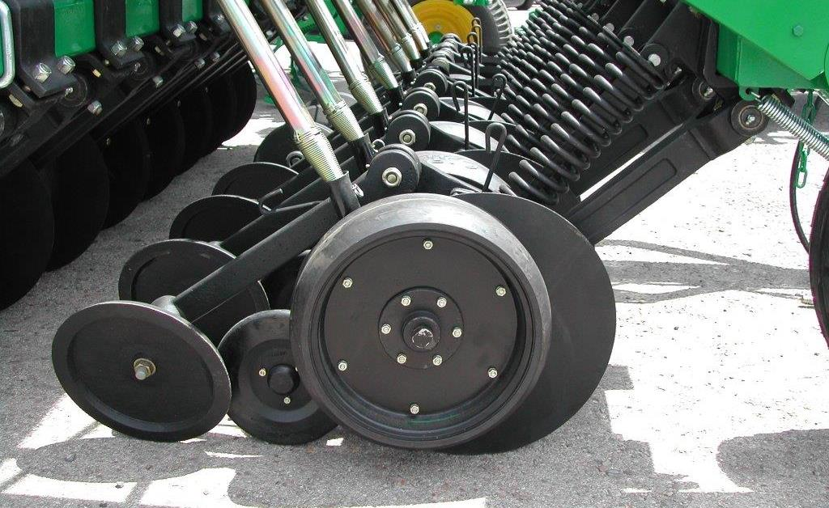

- ДОПОЛНИТЕЛЬНОЕ ОСНАЩЕНИЕ –
код | описание | ЕВРО
8810 | Гидравлический маркер | 1.950,00
8812 | Гидравлический шнек для загрузки | 4.760,00
8813 | Гидравлическое отключение ряда | -------
8815 | Колесико для придавливания семян на каждый ряд | 40,00
8816 | Чистик для диска - на каждый ряд | 45,00
8840 | Электронный монитор или счетчик гектар | ------

Коммерческие условия
Стоимость указана в Евро, с НДС 18%. Оплата производится в рублях по курсу ЦБ на день оплаты.
В стоимость включены монтаж и ввод в эксплуатацию оборудования, обучение персонала.
Гарантия на оборудование: 12 месяцев
Срок поставки: 30 рабочих дней с момента внесения предоплаты 20%
Условия поставки: DDP г. Ярославль
Инновационная техника

